**МИНИСТЕРСТВО ЦИФРОВОГО РАЗВИТИЯ СВЯЗИ И МАССОВЫХ КОММУНИКАЦИЙ**

**Ордена Трудового Красного Знамени**

**Федеральное государственное бюджетное образовательное учреждение высшего образования**

**«Московский технический университет связи и информатики»**

Кафедра «Математическая Кибернетика и Информационные технологии»

Лабораторная работа №15

# Сравнение лиц с использованием библиотеки face_recognition

Выполнил:

Студент группы

БВТ2402

Ботвинова Виктория

Москва

2025

**Цель работы**:

Научиться использовать библиотеку face_recognition для сравнения лиц на двух изображениях и определения, является ли лицо на неизвестном изображении тем же самым, что и на известном.

Анализ результатов:

Если в known_image загрузить изображение с одним лицом, а в unknown_imag загрузить изображение с несколькими лицами, но чтобы среди них был человек с первого изображения, то в результате сравнения при помощи функции compare_faces выведется True.

Если же в unknown_image будет загружена фотография, на которой не будет известного лица, то в результате сравнения будет выведено False, так как лица не совпадут.

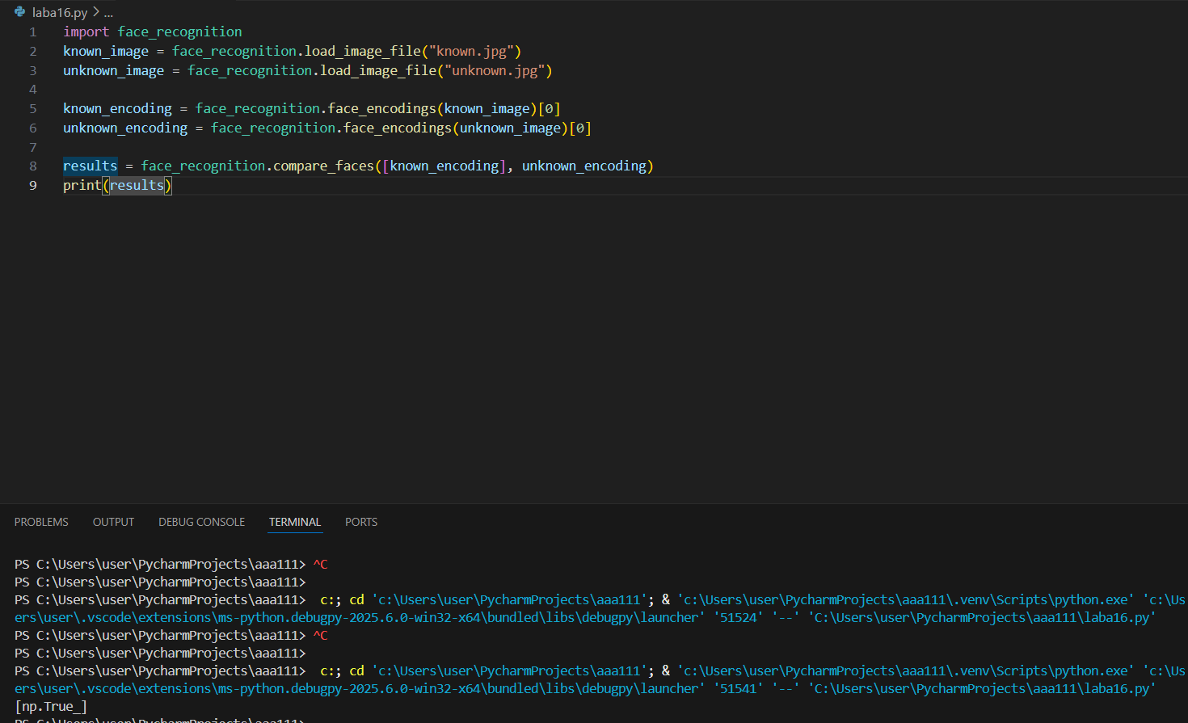

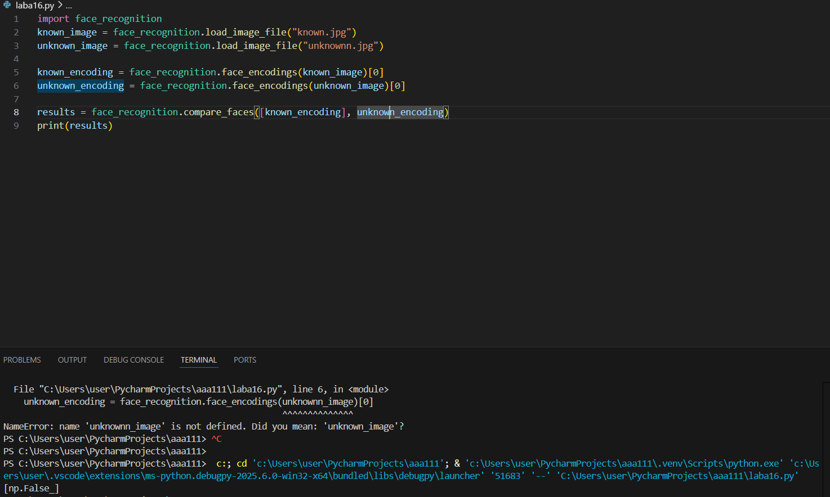

Вывод: был получен опыт в использовании библиотеки face_recognition для сравнения лиц на двух изображениях и определения, является ли лицо на неизвестном изображении тем же самым, что и на известном.